# Мој готвач

Целта на оваа windows forms апликација е да се овозможи приказ на рецепти (додавање и бришење, како и сортирање според вкус).

Изглед на главниот прозорец:

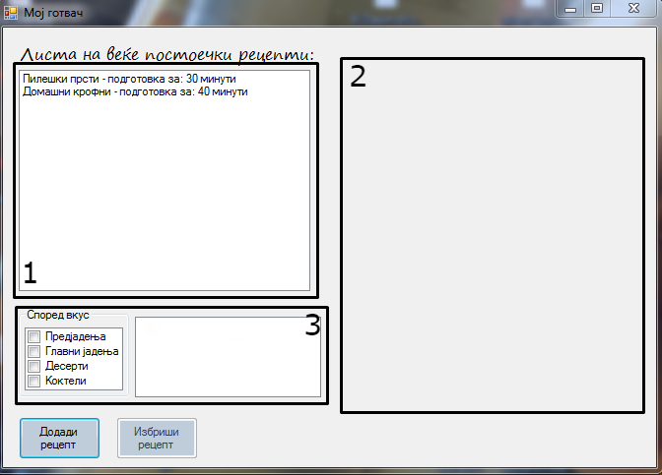

Се состои од следниве компоненти:

* 2 listboxes
* 1 checkedListBox
* 2 buttons

Веќе има иницијализирано 2 постоечки рецепти. Се додека не се селектира некој рецепт, копчето “Избриши рецепт” е disabled.

При клик на некој од нив, во десниот дел од прозорецот (2) ќе се појават информациите за дадениот рецепт.

Прикажуваме наслов на рецептот, содржина (начин како се подготвува), време на подготовка, категорија (дали спаѓа во лесна, средна или тешка според начинот на подготовка), според вкус (се дели на предјадење, главно јадење, десерт и коктел) и количина за колку лица е наменет.

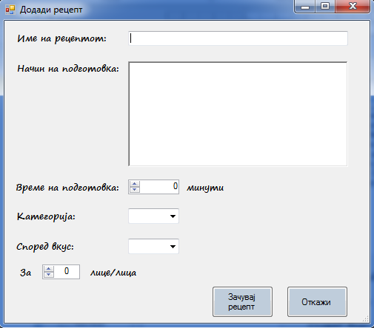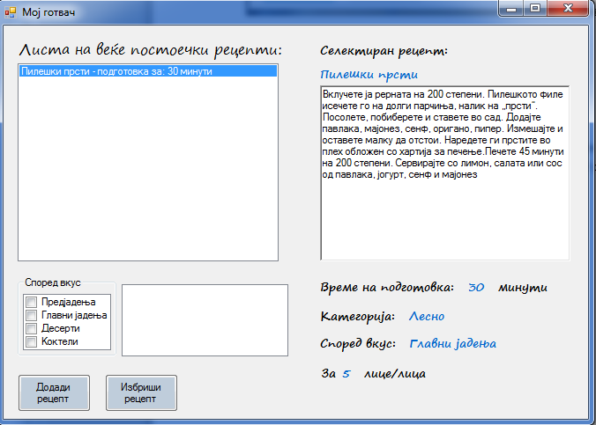

Изглед на прозорецот “Додади рецепт”:

Се состои од :

* 1 textbox
* 1 richTextBox
* 2 numericUpDown
* 2 comboBox

Искористена е следната валидација:

* Сите полиња мора да се пополнат за да може да се зачува рецептот.
* Насловот не смее да содржи букви.
* Времето на подготовка не може да е над 200 минути.
* Минимумот за број на луѓе е 1, а максимум 12.

Во главниот прозорец, при кликање на едно од checkedListBox копчињата, во листата се додаваат оние рецепти кои го содржат “видот на јадењето според вкус” (може да биде предјадење, главно јадење, десерти и коктели).

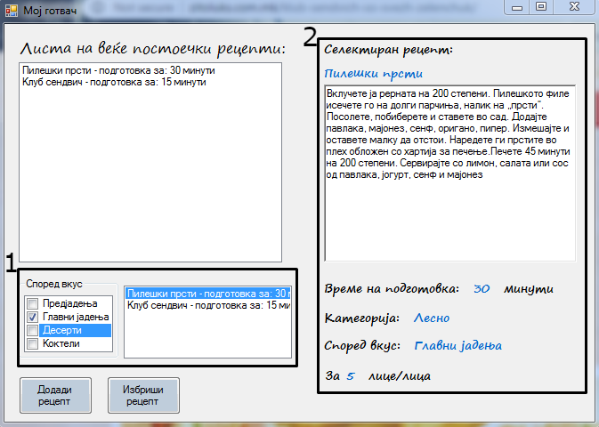

Функција каде што ги додавам во листата, оние рецепти кои ги содржат штиклираните вредности од checkedListBox.

private void clbTaste_SelectedValueChanged(object sender, EventArgs e)

{

List<String> checkedValues = clbTaste.CheckedItems.Cast<String>().ToList();

List<Recepie> allRecipes = listRecepies.Items.Cast<Recepie>().ToList();

List<Recepie> filteredRecepies = allRecipes.Where(x => checkedValues.Contains(x.Taste)).ToList();

listTastes.DataSource = filteredRecepies;

}